ÉPREUVE SUJET 3. 3ÈME DE PRIMAIRE.

- RELIE AVEC DES FLÈCHES LES NOMS DE ANIMAUX AVEC LEUR DESSIN

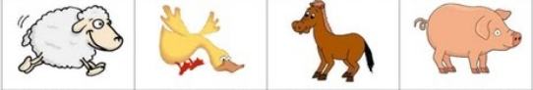
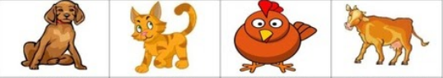
CHEVAL COCHON CANARD MOUTON
VACHE CHIEN POULE CHAT

- ÉCRIS LE NOMBRE SUIVANTS :

32 : _________________

38 : _________________

40 : ________________

30 : ____________

- RELIE LES PARTIES DU CORPS DES ANIMAUX DE LA FERME

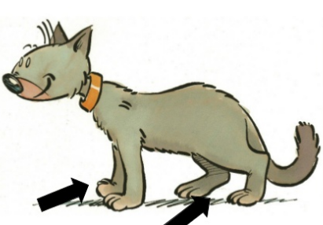
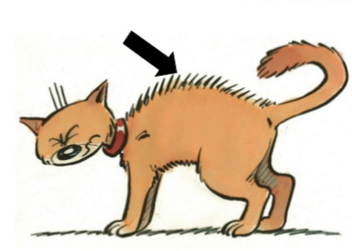
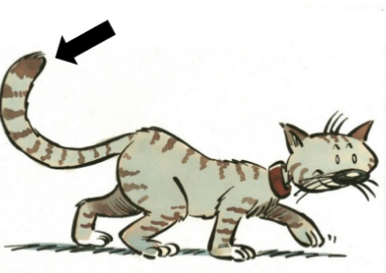

- DÉCRIS TON ANIMAL PRÉFÉRÉ UTILISANT LES CONTENUS APPRIS

